**3 смена – физкультурно-спортивная «Время Первых».**

*Движение-это жизнь.*

*Плутарх.*

«Время Первых» **– это**:

*Спортивные рекорды, турниры, чемпионаты, соревнования и тренировки;*   
*Акции, квесты, квизы, тренинги; Активные игры, конкурсные и музыкальные программы; Мастер-классы педагогов дополнительного образования:*  
*Встречи с удивительными людьми.*

Как известно, в здоровом теле – здоровый дух! Именно под таким девизом, весело, активно и дружно пройдет наша спортивная смена.

«Березка»- площадка для реализации тематических программ и проектов Российского движения детей и молодежи «Движение Первых», местом притяжения для самых активных и целеустремленных ребят.

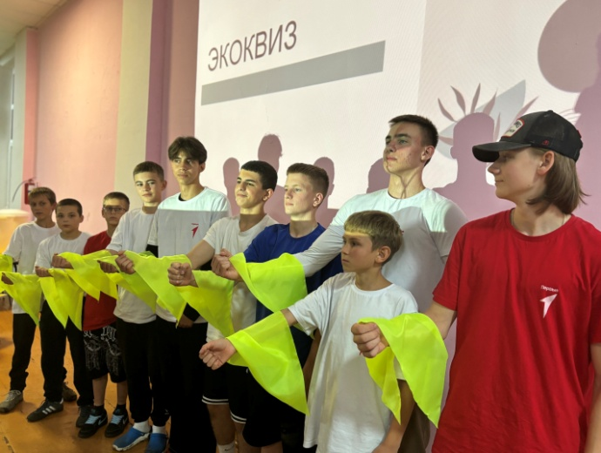«Время Первых» – это то уникальный шанс прокачать творческие, интеллектуальные и спортивные навыки, погрузиться в деятельность движения Первых, обрести новых друзей, стать настоящим примером и истинным лидером для сверстников.

***Цели:***

– сохранение и укрепление здоровья, формирование правильного отношения к здоровому образу жизни путем вовлечения их в различные формы физкультурно-оздоровительных мероприятий.

- формирование у участников смены осознанной мотивации/готовности к включению в деятельность Движения Первых.

***Задачи:***

1. Вовлекать детей в различные формы физкультурно-оздоровительной работы;
2. Вырабатывать и укреплять гигиенические навыки;
3. Расширять знания об охране здоровья;
4. Создать педагогические условия для проявления и/или развитияличностных качеств подростков, способствующих их успешному вхождению в высоко мотивированное детско-взрослое сообщество Движения: ответственности, трудолюбия, ценности команды, умения работать в команде;
5. Создать условия для осмысленного выбора подростками одного или нескольких направлений деятельности Движения, в которых они хотели бы развиваться и/или которые они рассматривают в качестве проекции своей будущей профессиональной деятельности;
6. Выстроить систему последующей коммуникации участников смены с первичными, местными и региональными отделениями РДДМ «Движение Первых» как необходимый элемент последействия смены.

**Ключевые дела смены**.

* Акция «Минута молчания в честь памяти детей – жертв войны в Донбасе»;
* Посвящение в ряды Первых;
* Квест от РДДМ «Встреча единомышленников»;
* «День Первых»;
* Игровая программа, «День именинника»; «Посиделки у самовара»;
* «Открой свой рекорд в Малых Олимпийских играх»;
* 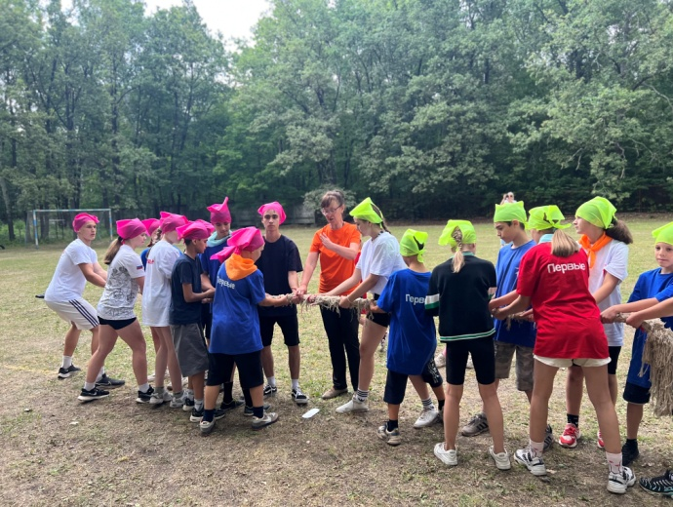Квест «Будем знакомы», «Мы – олимпийцы», «Твоя безопасность», «В песне шутке и игре изучаем ПДД»;
* Спортивные турниры «Путешествие в страну ГТО», Эстафета;
* Конкурсная программа «Книга рекордов», «Алло, мы ищем таланты!», «Один в один»;
* Кино под открытым небом; Киновечер
* Асфальтная живопись «Защити лес от пожара», «Разноцветный светофор», «День пурпурного сердца»;
* Реализация и защита проекта «Мой любимый тренер»;
* Многоборье «Последний герой»